
《软件技术基础2》实验报告9



学 院 理学院
专 业 应用物理学（强基计划）
年 级 2020
姓 名 贺卓诚
任课教师 杜朴风
实验指导 杜朴风
2021年 12月 19日

实验九
- 实验目的
通过本试验，使学生理解面向对象程序设计方法中I/O流的基本概念及基本语法；掌握I/O流类的基本使用方法；理解文件的概念；掌握文本文件的读写操作。
- 实验内容
1．编写教材练习8中5、6、8、9要求的程序，并完成上机调试的实验任务。
2．文本文件f1.txt中存放了5行5列的整数矩阵，编写程序计算该矩阵的转置矩阵，并将该矩阵及其转置矩阵写入文本文件f2.txt中。
3．从键盘输入长度不超过50的字符串（可含空格），将其中的数字字符挑出并按从大到小的顺序排序后输出到屏幕上，如果输入的字符串中没有数字字符，则输出“该字符串中无数字字符！”。同时将屏幕输出结果写入文本文件ff.txt中。
- 实验准备
- 复习第八章的内容，重点是8.2、8.3节的内容及相关例题；
- 编写教材练习8中5、6、8、9要求的程序以及实验内容3要求的程序。
- 实验任务
任务一：练习8第5题
1．内容：编写一个程序,将从键盘上输入的一串字符存入一个名为filel.txt的文件,以“#”作为输入的结束。
2．源程序：
#include <iostream>
#include <fstream>
using namespace std;
int main()
{
char *temp;
cout << "输入一串字符并以#作为结尾" << endl;
temp = new char[999]{};
ofstream ofile("9_1.txt", ios::out | ios::binary);
for (int i = 0; i < 999; i++)
{
cin >> *(temp + i);
if (*(temp + i) != '#')
{
ofile.write((char *)(temp + i), sizeof(char));
}
if (*(temp + i) == '#')
{
ofile.put('\n');
i = 99999;
}
}
ofile.close();
return 0;
}
3．运行结果：
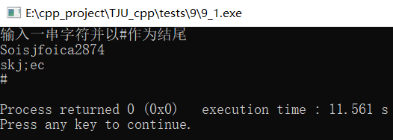
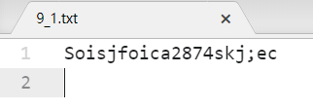
4．实验中遇到的主要问题及解决方法：无
任务二：练习8第6题
1．内容：使用I/O流打开第5题建立的文件filel.txt,读出其内容并显示出来。
2．源程序：
#include <iostream>
#include <fstream>
using namespace std;
int main()
{
ifstream infile;
infile.open("9_1.txt", ios::in | ios::binary);
for (int i = 0; i < 999; i++)
{
char temp;
infile.get(temp);
cout << temp;
if (temp == '\n')
{
i = 9999;
}
}
infile.close();
cout << endl;
return 0;
}
3．运行结果：
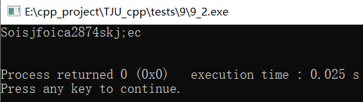
4．实验中遇到的主要问题及解决方法：无
任务三：练习8第8题
1．内容：输入一串有字母和数字混合的字符串,编程序将字符串中的字母和数字分开,分别存入两个不同的文件。
2．源程序：
#include <iostream>
#include <fstream>
using namespace std;
int main()
{
char *temp;
temp = new char[999]{};
ofstream letter("E:\\cpp_project\\TJU_cpp\\tests\\9\\9_3_1.txt", ios::out | ios::binary);
ofstream number("E:\\cpp_project\\TJU_cpp\\tests\\9\\9_3_2.txt", ios::out | ios::binary);
cout << "输入一串字符并以#作为结尾" << endl;
for (int i = 0; i >=0; i++)
{
cin >> *(temp + i);
if ((*(temp + i) >= 65 && *(temp + i) <= 90) || (*(temp + i) >= 97 && *(temp + i) <= 122))
{
letter.write((char *)(temp + i), sizeof(char));
}
if ((*(temp + i) >= 48 && *(temp + i) <= 57))
{
number.write((char *)(temp + i), sizeof(char));
}
if (*(temp + i) == '#')
{
i = -2;
}
}
cout << temp;
letter.close();
number.close();
cout << endl;
cout << "write successfully" << endl;
return 0;
}
3．运行结果：
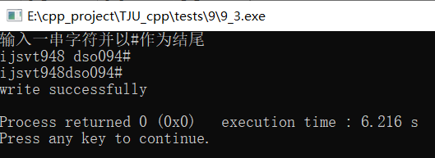
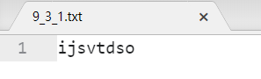
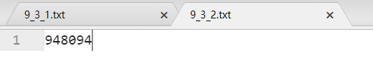
4．实验中遇到的主要问题及解决方法：无
任务四：练习8第9题
1．内容：将1!、2!、3!、……、10!各值存入data.txt文件,要求在文件中每个值占一行。
2．源程序：
#include <iostream>
#include <fstream>
using namespace std;
int main()
{
int b = 1;
int dig[10] = {0, 0, 0, 0, 0, 0, 0, 0, 0, 0};
ofstream factor("9_4.txt", ios::out);
for (int i = 1; i < 11; i++)
{
b *= i;
int a = b;
int j = 0;
while (a)
{
dig[j] = a % 10 + 48;
a /= 10;
j++;
}
for (int k = 0; k < j; k++)
{
factor.write((char *)&dig[j - k - 1], 1);
}
factor.put('\n');
}
factor.close();
cout << "写入成功" << endl;
return 0;
}
3．运行结果：
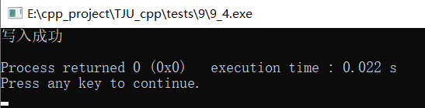
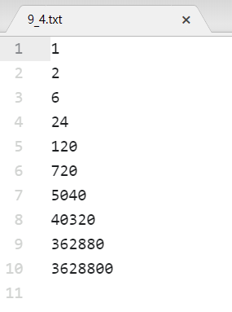
4. 实验中遇到的主要问题及解决方法：无
任务五：实验内容2
1．源程序：
#include <iostream>
#include <fstream>
using namespace std;
int main()
{
fstream inin("9_5.dat", ios::in | ios::binary);
fstream outout("9_5_1.dat", ios::out | ios::in | ios::binary);
int a[5][5];
for (int m = 0; m < 5; m++)
{
for (int l = 0; l < 5; l++)
{

char row[20];
for (int sss = 0; sss < 20; sss++)
{
row[sss] = NULL;
}
int j = 0;
int answer = 0;
for (int i = 0; i < 20; i++)
{
if (*(row + i - 1) != ',' && *(row + i - 1) != '\n')
{
inin.get(*(row + i));
}
else
{
j = i - 1;
i = 25;
}
}
bool flag = 0;
for (int i = 0; i < j; i++)
{
int temp = 0;
float power = 1;
temp = *(row + j - i - 1) - 48;
for (int k = 0; k < i; k++)
{
power *= 10;
}
if (temp < 0 || temp >= 10)
{
flag = 1;
}
if (flag)
{
power /= 10;
}
if (temp >= 0 && temp < 10)
{
answer += temp * power;
}
}
a[m][l] = answer;
}
}
for (int l = 0; l < 5; l++)
{
for (int m = 0; m < 4; m++)
{
int dig[10] = {0, 0, 0, 0, 0, 0, 0, 0, 0, 0};
for (int i = 1; i < 11; i++)
{
int j = 0;
while (a[m][l])
{
dig[j] = a[m][l] % 10;
a[m][l] /= 10;
j++;
}
for (int k = 0; k < j; k++)
{
outout.put(dig[j - k - 1] + 48);
}
}
outout.put(',');
}
int dig[10] = {0, 0, 0, 0, 0, 0, 0, 0, 0, 0};
for (int i = 1; i < 11; i++)
{
int j = 0;
while (a[4][l])
{
dig[j] = a[4][l] % 10;
a[4][l] /= 10;
j++;
}
for (int k = 0; k < j; k++)
{
outout.put(dig[j - k - 1] + 48);
}
}
outout.put('\n');
}

cout << "写入成功" << endl;
return 0;
}
2．运行结果：
输入数组：
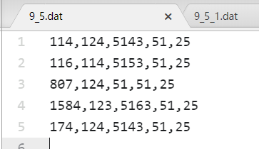
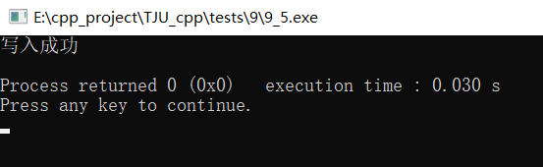
输出结果：
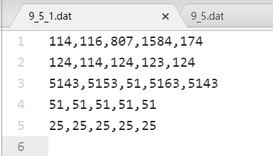
3. 实验中遇到的主要问题及解决方法：无
任务六：实验内容3
1．源程序：
#include <iostream>
#include <fstream>
using namespace std;
int main()
{
char *temp;
bool flag = 0;
temp = new char[50]{};
int container[10] = {0};
int numnum[50];
cout << "input some characters" << endl;
ofstream number("E:\\cpp_project\\TJU_cpp\\tests\\9\\9_6.txt", ios::out | ios::binary);
cin.getline(temp, 50);
for (int i = 0; i < 50 && *(temp + i) != '\0'; i++)
{
if ((*(temp + i) >= 48 && *(temp + i) <= 57))
{

numnum[i] = *(temp + i) - 48;
container[numnum[i]]++;
flag = 1;
}
}
if (flag)
{
cout << "The numbers are: " << endl;
for (int i = 9; i > -1; i--)
{
for (int j = 0; j < container[i]; j++)
{
cout << i << " ";
number.put(i+48);
}
}
}
else
{
cout << "There is no number in these characters!" << endl;
}
number.close();
return 0;
}
- 运行结果：
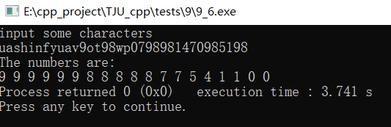
3. 实验中遇到的主要问题及解决方法：无
- 教师评分（百分制）

